Резюме
ЖКХ занимается обслуживанием жилищных помещений и комфортабельностью прилегающих к ним территорий.
Главная идея данного бизнес плана – создание ЖКХ с оборотом 39 расчетных периода.
Проект имеет 3 задачи:
1. Извлечь прибыль.
2. Создать выгодное, доходное предприятия.
3. Удовлетворить потребительский рынок жилищно-коммунальным обслуживанием.
За счёт коммерческого кредита в размере 17550000 рублей осуществляется финансирование проекта.
С первого месяца исполнения проекта происходит выплата по кредиту.
Заложенная процентная ставка 17,5%. Однако, в последнее время банки намерены снизить норму процента.
Сумма процентов, начисленных за весь период, составит 1195740 рублей.
Условный период жизни проекта 3 года 3 месяца.
Период окупаемости 13 месяцев, а с дисконтированием 2 года.
Валовой доход за условный жизненный период составляет 547397,4 рубля.

Финансовое вложение
Для реализации данного бизнес-плана необходимо 17550000 рублей. Получить такую сумму можно за счёт коммерческого кредита на 12 расчётных месяцев. За данный период банк получит прибыль в размере 1195740 рублей.
Расходы проекта за первый год:
1. покупка помещения составит 80000 руб.;
2. покупка оборудования (12 шт.) – 189686 руб.;
3. покупка автомобильной техники (9 шт.) – 14046000 руб.;
4. покупка компьютерное оборудование – 67980 руб.;
5. приобретение расходного материала – 2258712 руб.;
6. затраты на разъяснительную работу – 300000 руб.;
7. зарплата рабочим – 12965400 руб.;
8. налоги – 4145400 руб.;
9. непредвиденные расходы – 1438366,2 руб.
Итоговая сумма расходов проекта составляет 31346145 рублей.

Покупка оборудования
Оборудование ЖКХ должно отвечать технике безопасности, содействовать росту производительности и способствовать репутации предприятия.
Главное оборудование ЖКХ:
- компьютерная техника;
- спецодежда для служащих;
- мебель для предприятия;
- техника для уборки территории предприятия;
- инструменты для слесаря;
- мусороуборочная машина;
- кран монтажный;
- расходные материалы для управления работ;
- кран монтажный;
- трактор уборочный.
Данная техника должны быть надежной, практичной и высокоэффективной, поэтому не следует на ней экономить.

Риски
В реализации предприятия существует несколько причин риска:
- высокий уровень риска при управлении компании в целом;
- большая капитализация инвестиций;
- нехватка высококвалифицированных рабочих в данной сфере;
- большое влияние государства;
- неопределенность развития рынка.
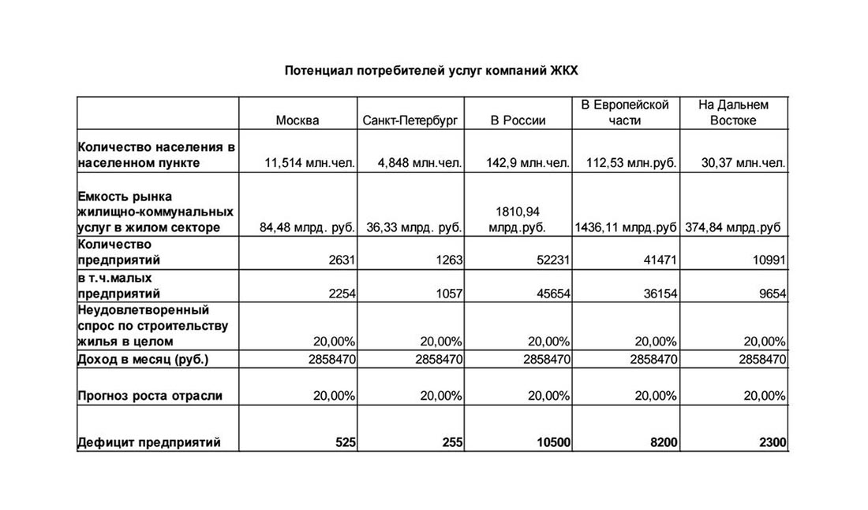
Таблица №1. Потенциал потребителей услуг компаний ЖКХ в России

Выводы
Данный вид бизнеса является рискованным, но очень прибыльным. Предприятие станет безубыточным на 13 месяце реализации проекта и принесёт прибыль в размере 295884 рублей.
Расходы самого предприятия составляет 31346145 рублей, но они полностью окупятся за 2 года. Для того, что предприятие было перспективным необходимо большое наличие инвестиций, наличие базы жилых массивов и наличие административного ресурса.
Открытие данного предприятия требует от руководителя большой самоотдачи, знаний и тактических манипуляций при оформлении документации. Он также должен осознавать и то, что на него ложится ответственность за жизни людей.
Если всё вышеуказанное будет выполнено как полагается, то все финансовые инвестиции окупятся и будут приносить немалый доход.

